GROHE BauEdge Keramik WC-Sitz

GROHE

Eigenschaften

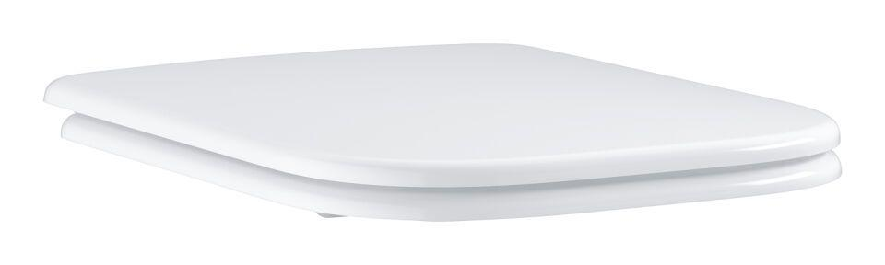

HAN:

39813000

Farbton

weiß

Werkstoff

Duroplast

Material Scharnierblätter

Sonstige

Mittenabstand Schraubenbefestigung (mm)

155,00

Sitzerhöhung (mm)

0,00

Mit Motiv

nein